第三只眼计算机管理系统

企业版

方 案 书

产品网站：http://www.0514soft.com/

一、系统概述

您的企业够安全了么？
安装了防火墙，杀毒软件就可以安枕无忧？
员工想跳槽了，正拷贝公司重要资料带走，您知道么？
员工私自接单，飞单，严重影响公司业务，您有察觉么？
员工上班绝大部分时间玩游戏，浏览网站，聊天，您的工资却一分不少，公平么？
真正的安全问题，不是来自于外部，而是来自于企业内部！"千里之堤，溃于蚁穴"，公司的某些的"蛀虫"，正在从内部慢慢侵蚀您的企业，让您的企业出现了危机，严重影响到了企业的生存和发展，这些问题远比外来的入侵或者病毒的危害要大得多。
很多员工每天有相当多的时间用于玩游戏，聊天或者浏览与工作无关的网页。谈论到信息安全，大家首先想到的就是病毒、黑客入侵，往往会忽略由于企业内部员工工作懈怠或将公司重要资料带走等对公司造成的损失，其实这些损失对企业来说，危害更大。很多公司离职人员,离职前都曾将公司资料拷贝带走，根源上加以防范内部威胁其实对企业来说已经迫在眉睫。
面对这些问题，您如何明察秋毫？又是如何控制？如何管理？如何防御？
针对以上问题，第三只眼企业计算机管理系统推出了业界领先的企业内部安全一整套解决方案，通过各种安全策略的部署，让所有的员工计算机工作表现一览无遗，四大功能模块（监视，控制，管理，报警），彻底保障公司内部安全。
二、功能模块
(一)监视：通过监视模块，管理者可以完全掌握员工以前做了什么，现在正在做什么，是否工作不努力，是否有违规行为，员工的一切计算机上的操作都一览无遗。
1、聊天纪录监视：能监控员工使用聊天工具聊天的内容（支持MSN,QQ,ICQ,Yahoo,阿里旺旺等多达18种常见聊天软件的监控），并可根据需要禁用某些聊天软件，方便管理者对员工互联网聊天行为进行管理，避免员工上班时间过度聊与工作无关的内容.
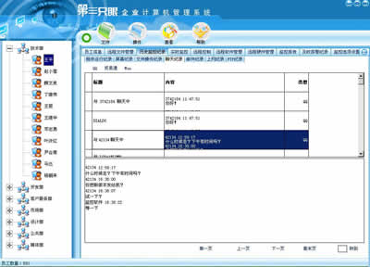
2、邮件收发记录：能实时记录员工计算机所有收发的邮件，记录包括时间，收件人，发件人，标题，内容等。
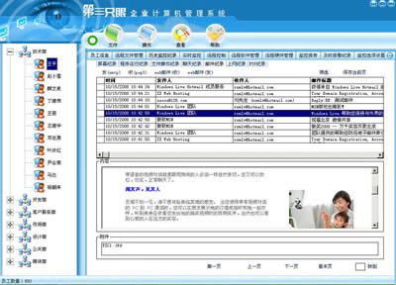
3、网页浏览监视：对员工浏览的网页进行监控，掌握员工是否上班时间浏览了于工作无关的网站，也可以根据需要屏蔽某些网址。
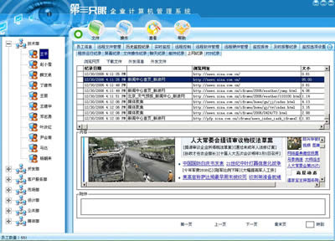
4、ftp监控：对员工通过ftp上传和下载的内容进行监控。
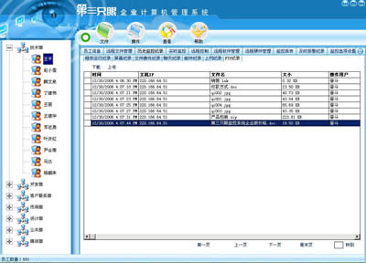
5、屏幕监控记录：可以对员工计算机屏幕画面进行记录，员工之前在计算机上的一举一动都会真实在您眼前再现。
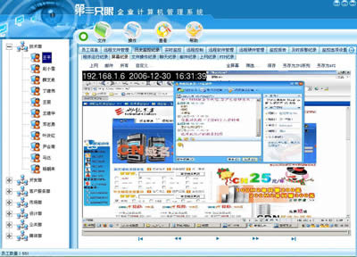
6、文件操作监控：可对员工的复制、剪切、删除、重命名文件或文件夹操作进行监控。
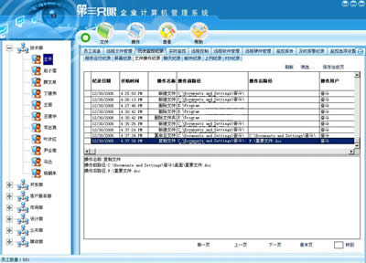
7、实时监控：实时监视员工计算机，并能对其进行控制，就像操作自己电脑一样简单的操作员工计算机。


8、多画面实时监控：可同时监控多个员工当前桌面实时的画面，员工的一切操作尽在眼前，默认最多支持16画面，超过16个员工可以轮循显示。也可定制同时显示更多画面（此界面演示为16画面，可根据需求扩展为36，64，100……）
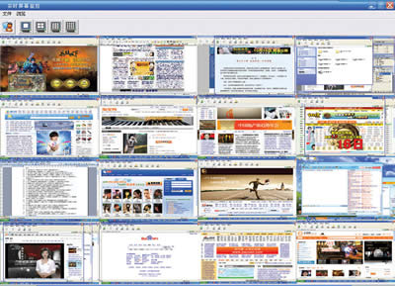
9、摄像头实时监控：实时查看被监控计算机摄像头的画面
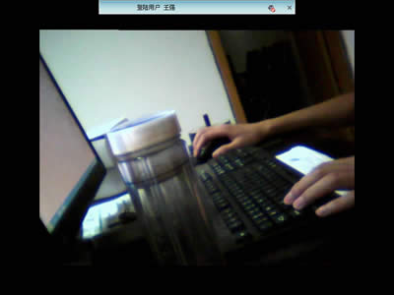
10、摄像头多画面监控：实时查看多个被监控计算机摄像头的画面（此界面演示为16画面，可根据需求扩展为36，64，100……）
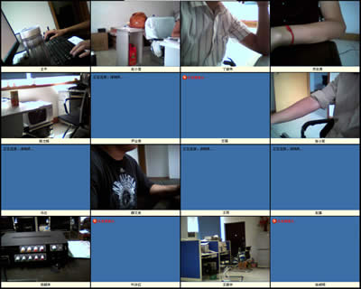
11、手机查看监控记录：通过手机查看员工的监控记录
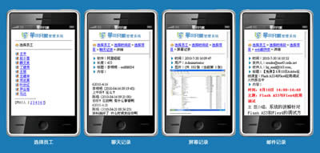

12、游戏监控：能监控员工所玩游戏的内容。
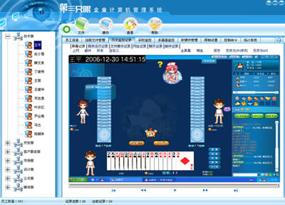
13、实时流量监视：可对员工计算机的流量进行监控，使管理者能够及时发现流量异常等情况。
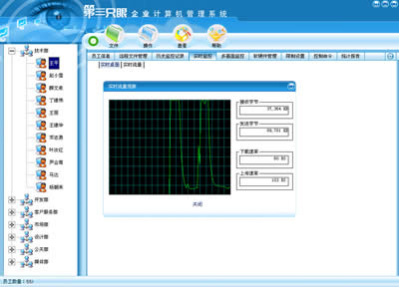
14、程序运行记录：监控员工打开的程序以及窗口的纪录。
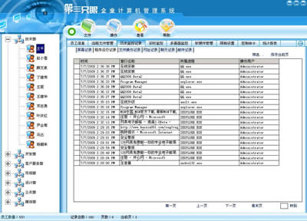
15、其他监控：可对员工计算机的所有操作进行监控，并可以自定义监控选项，更可以定义只监控某些操作，而对其他操作忽略。
(二)控制：通过控制模块，管理者可以规范员工的计算机使用行为，可以使用计算机做什么，哪些不可以做。
16、软件运行限制：可根据需要，对员工使用的软件进行限制。
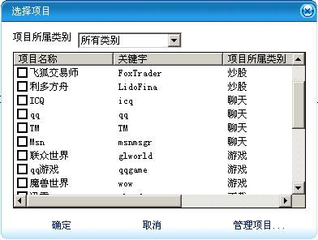
17、网址过滤：管理者可以限制员工访问某些网址或者允许访问某些网址。
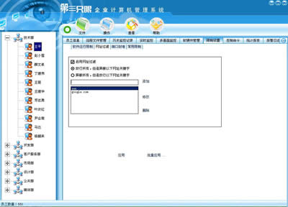
18、端口封堵：可封堵员工上网端口，聊天端口，游戏端口等，可根据需要规范员工的上网行为。
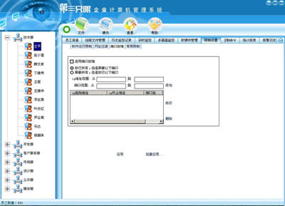
19、U盘授权：可对员工的USB存储设备进行授权，经过授权的设备才可以正常使用，否则不可使用。
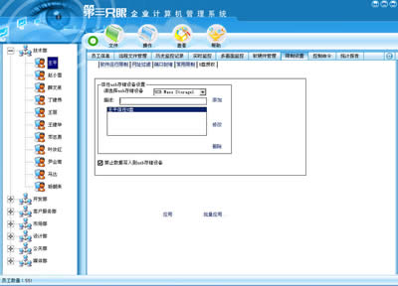
20、硬件设备控制：可对所有硬件设备进行禁用，以避免员工使用与工作不相关的计算机设备（比如 USB设备，光驱，红外线，蓝牙等），可智能判别不禁用USB鼠标、键盘等非存储设备的智能识别功能
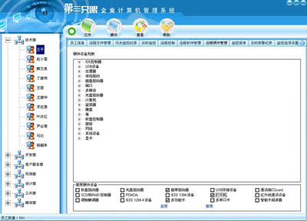
(三)管理：可以对员工的计算机进行远程管理，极大减轻了管理者对员工计算机的管理难度。
21、远程文件操作：可对员工计算机内所有文件进行远程管理，对员工文件可进行远程复制、剪切、删除、重命名等，可上传，下载，更提供了批量下载员工计算机的文件和文件夹到管理者计算机的便利。
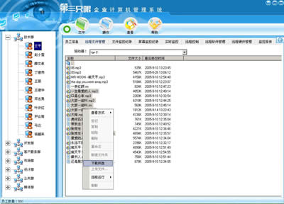
22、远程控制：可对员工计算机进行远程关机，远程重启，可查看员工的窗口列表和进程列表，并可关闭任意窗口或进程。
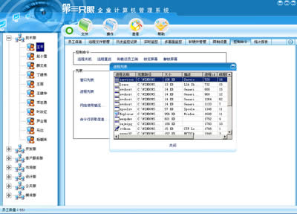
23、软硬件资产管理：可管理员工的软硬件设备。
24、工作效率统计：可在对员工的某个月的工作效率进行统计，很直观的看出员工使用各个软件的时间、频率。并以柱形图和饼图反映出来。使得管理者对员工的工作评价更直观、更有依据。
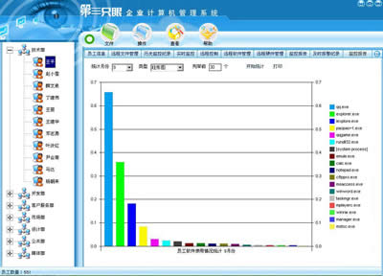
(四)报警：可以设置员工在进行某些操作时报警，让管理者能在第一时间知道员工的非法操作。将某些恶意行为操作扼杀在摇篮中。
25、插入U盘报警：可设置在插入移动存储设备，及时报警管理者。
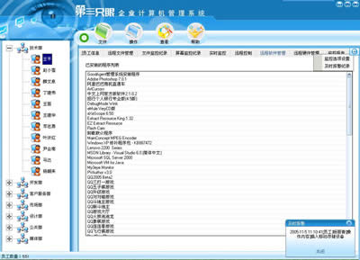
26、拷出资料报警：可设置在拷贝文件带走时，向管理者报警。
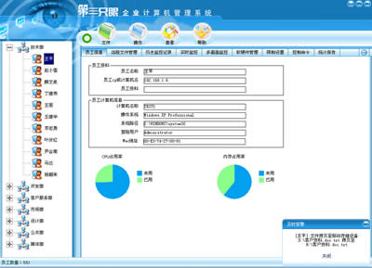
27、自定义报警： 可设置对管理者自定义的条件被触发时，及时报警给管理者。
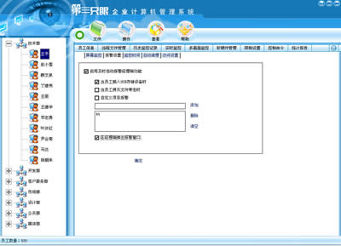

三、产品优势
1.自主研发的内核引擎
产品核心引擎采用了自主开发的SECSPYIT内核，配合高效稳定的优秀算法，性能稳定且功能强大。
2.高安全性
采用自主开发设计的高性能专用管理平台，将监视、控制、管理、报警等功能模块有机结合，提供更多的安全控制。结构先进、性能优异、功能强大、稳定可靠。
3.性能优异的聊天纪录监控
第三只眼的聊天纪录监视模块不仅可以监控国内流行的聊天软件，比如（QQ,MSN,Skype,阿里旺旺，UC,飞信），还支持众多的国外聊天软件，比如(ICQ,AOL,AIM，Google Talk,Yahoo Messenger,Excite ……)。
4.邮件监控支持类型丰富
邮件监控不仅仅可以监控OutLook或Foxmail这样通过POP3协议和SMTP协议收发的邮件，还可以监控到流行的网页邮件，也就是直接通过网页收发的邮件，比如常用的126,163,等。
5.全天候监管
第三只眼企业计算机管理系统在系统启用的状态下，将对管理者需要管理的计算机进行全天候全方位的监管。
6.应用各种网络情况
各公司网络情况，组网方式各不一样，需求也各不同，有的是在同一个局域网内部，有的是构建的VPN,有的划分了不同的网段，有的公司分布在各个不同的城市……
我们的系统能够自动适应各种不同的复杂的网络情况以及管理需求，并给出了方便选择的两个版本：局域网版和Internet版本。
7.人性化UI设计
我们一直坚持一个理念：软件应以人为本，因此我们的产品一直都是包含强大的功能，但却体现为简单易操作的用户界面，即使是对计算机不很精通的企业管理者，也能很快熟悉产品所有日常操作。

四、版本划分
版本特点：可以监控局域网内部的计算机
版本描述：管理者在自己计算机上，就可以对局域网内部所有员工计算机的所有操作，进行全面的监控和管理，对所有员工的计算机操作了如指掌。
应用范围：同一个局域网内部监控（异地监控，跨网段监控参考企业internet版）
网络要求：管理者计算机和被监控计算机处于同一个局域网内部。
系统要求：windows98 windows2000 windows2003 windowsXP windowsVista windows7
支持语言：简体中文/繁体中文/英文/日文（可根据客户需求定制加入其他语言包）
版本特点：可以实现异地监控、跨网段监控
版本描述：管理者在任何地点，任何时间，只要可以上网，就可以对所有联网的员工计算机的所有操作，进行全面的监控和管
理，对所有联网的员工的计算机操作了如指掌。
应用范围：1、监控不在同一个办公地点的员工计算机(跨国公司、连锁企业、其他地区有分公司的企业...）；
2、管理者出差、在外地或者在家中也可以监控到公司员工；
3、其他任何不能采用局域网版监控的情况，只要可以上网，就可以监控到员工计算机所有的操作行为。
网络要求：管理者计算机和被监控计算机都可以上网（无论是通过局域网上网，拨号上网，无线上网还是其他任何形式上网，都可以支持）
系统要求：windows98 windows2000 windows2003 windowsXP windowsVista windows7
支持语言：简体中文/繁体中文/英文/日文（可根据客户需求定制加入其他语言包）
版本特点：对本机的操作进行监控
应用范围：对家中小孩使用电脑的行为进行监控和管理。
网络要求：不通过网络传输，只是实现本机行为监控，本机通过快捷键和密码查看
系统要求：windows98 windows2000 windows2003 windowsXP windowsVista windows7
支持语言：简体中文/繁体中文/英文/日文（可根据客户需求定制加入其他语言包）
版本特点：远程监控家中的计算机
应用范围：在任何地方，都可以对家中小孩使用电脑的行为进行监控和管理。
网络要求：监控计算机和被监控计算机都可以上网（无论是通过局域网上网，拨号上网，无线上网还是其他任何形式上网，都可以支持）。
系统要求：windows98 windows2000 windows2003 windowsXP windowsVista windows7
支持语言：简体中文/繁体中文/英文/日文（可根据客户需求定制加入其他语言包）
五、产品性能

支持操作系统：支持Windows全系列的操作系统，包括：Windows98 WindowsME Windows2000 WindowsXP Windows2003 Windows Vista Windows2008 Windows7 windows8 windows10...

支持语言：简体中文 繁体中文 英文 日文 韩文 （可扩展支持其他语言包）

网络支持：局域网 VPN 其他各种复杂网络架构支持 异地监控支持

终端支持：普通PC 服务器 无盘工作站 网络计算机 云终端

六、服务与支持
本公司历来认为安全产品的本质是一种服务，因此我们建立了完善的信息安全服务体系为企业提供优质服务。确保我们的系统运行在稳定状态，帮助企业的投资成本实现最大化的效益。
服务体系构成
电话支持服务
为用户提供至多7*24小时的售后客服热线以支持技术问题咨询及故障诊断；

即时通讯工具在线服务
提供QQ、MSN等即时通讯工具方式的在线支持服务；

Email咨询解答
提供响应快速的Email咨询答疑；

远程侦测服务
工程师经用户授权后，采取远程登陆方式，主动快速的侦测排查故障情况；

设备返修服务
如果是我们提供的硬件设备出现故障，我们可以提供对用户硬件设备采取返厂修复的方式以解决故障问题；

现场排障
如果其他方式无法解决问题，我们的工程师还可以亲赴现场，为客户提供技术支持；

七、典型客户

  山东济南钢铁集团 | 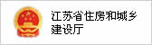  江苏省住房和城乡建设厅 |   哈尔滨工业大学
  徐州水利局 |   黑龙江信息港 |   河北省正定县政府
  温州市蜘蛛王集团有限公司 |   河北医科大学生物医学工程中心 |   中央储备粮济南直属库
  广西省来宾市邮政局 |   大连理工大学 | 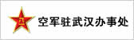  空军驻武汉办事处
  山西省万荣县财政局 |   江苏省宜兴市国税局 |   吉林省蛟河市工商行政管理局
  宝丰钢业集团有限公司 |   浙江香飘飘食品有限公司 |   三洋电梯（无锡）有限公司
  中铁二局集团电务工程有限公司 |   中科华核电技术研究院 |   重庆建设雅马哈摩托车有限公司
  江苏省测绘工程院 |   南通市理学院 |   上海南朋航空服务有限公司
  新疆阿勒特军分区 |   邵阳市燃气公司 |   常熟市图书馆
  北京机械工业自动化研究所 |   新疆富蕴县69340部队 |   福州市凯捷利集团有限公司
  上海承源企业发展（集团）有限公司 |   江西大华玻纤集团有限公司 |   北京铁路国际旅行社
  大连阿尔滨集团有限公司 |   鑫都集团有限公司 |   深圳市海睿兴实业有限公司
  山东齐隆化工股份有限公司 |   镇江东方电热科技股份有限公司 |   北京鼎普科技股份有限公司
  扬州联通线缆电器有限公司 |   河北大学出版社 |   杭州新安江工业泵有限公司
  河北穗宝家具有限公司 |   沈阳鹭岛公司 |   山东通佳机械有限公司
  涿州皓原箔业有限公司 |   山东泰信电子有限公司 |   龙岩市海德馨汽车有限公司
  河南嘉盛科技有限公司 |   上海力顿信息技术有限公司 |   青岛青力环保设备有限公司
  苏州深信达信息技术有限公司 | 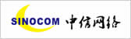  杭州中信网络自动化有限公司 |   北京中研时尚企业管理咨询有限公司
  重庆远视科技有限公司 |   宁波市四通达模具制造有限公司 |   嘉兴市友创网络科技有限公司
  浙江中孝阀门有限公司 |   北京建源世纪科技有限公司 |   上海伊龙信息科技有限公司
  永昌玻璃实业有限公司 |   广东科信实业有限公司 |   山东乐陵花园镇人民政府办公室
  上海居乐建筑装潢有限公司 |   杭州科灵机械科技有限公司 |   万德包装印制有限公司
  河南金城国际经济技术合作有限公司 |   如皋市金陵化工有限公司 |   泰山玻璃纤维有限公司
  宁波升谱光电半导体有限公司 |   佛山市拓普利德科技有限公司 |   广东省佛山市南涌海峰玩具厂
  深圳正顺达科技有限公司 |   广东中山兴达电路板厂 |   重庆吉力芸峰实业集团
  福建省大宏电子开发有限公司 |   杭州中软安人网络通信有限公司 |   徐州徐挖机械制造有限公司
  中国安徽企业网 |   石家庄海星科技有限公司 |   珠海中润靖杰打印机耗材有限公司
  浙江义乌奔度服饰有限公司 |   江苏九鼎新材料股份有限公司 | 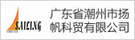  广东省潮州市扬帆科贸有限公司
  北京准星电子设备有限公司 |   无锡井上华光汽车部件有限公司 | 浙江鑫鸿拉链有限公司
  福建泉州市宏发集团（中国）有限公司 |   广州佳易计算机科技公司 |   福建永强永强岩土工程公司
  广州市铭唐公司 | 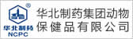  华北制药集团动物保健品有限公司 |   广州市花都易大机械有限公司
  杭州中科软件开发有限公司 |   福州亚通达网络有限公司 |   天津太平洋制药有限公司
  北京市地杰通信设备股份公司 |   北京志远基业科技有限责任公司 |   齐齐哈尔市华鹤集团
  绥化市泰伦英语学校 | 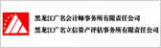  黑龙江广名会计师事务所有限责任公司 |   河北林南仓中学
  东莞市臣坤电脑软件 |   华美科技（苏州）有限公司 |   华兴电子科技有限公司
  金地自动化有限公司 |   克胜集团股份有限公司 |   上海宝杨水暖洁具厂
  蔓仙蒂润滑油有限公司 |   深圳市润沃机电公司 |   江苏东光微电子股份有限公司
  河南永达食业(集团)有限公司 |   厦门天擎网络科技有限公司 |   上海联和实业有限公司
  中国海啊进出口集团 | 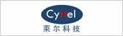  北京莱尔生物医药科技有限公司 |   首航艾启威冷却技术（北京）有限公司
  杭州甲骨文科技有限公司 |   上海神计信息系统工程有限公司 |   山东鲁花集团

